Komunikat prasowy

Strategiczna umowa łączy wiodące firmy z branży powłok lakierniczych z oraz branży robotyki
Axalta i Dürr nawiązują współpracę w zakresie cyfrowej technologii lakierniczej dla branży motoryzacyjnej.
Radom, 05.02.2025 – Axalta Coating Systems (NYSE: AXTA), wiodąca w świecie firma z branży powłok lakierniczych oraz Dürr Systems AG, wiodąca firma zajmująca się inżynierią mechaniczną i instalacyjną, zawarły współpracę polegającą na dostarczeniu cyfrowego rozwiązania w zakresie lakierowania, łączącego technologię Axalta NextJet™ z integracją robotyki firmy Dürr.

Cyfrowe lakierowanie, znane również jako aplikacja farby bez rozpryskiwania, to zaawansowana metoda nakładania farby, która pozwala na precyzyjne nanoszenie powłok. Zgodnie z warunkami umowy, Dürr będzie integratorem rozwiązań w zakresie robotyki dla technologii Axalta NextJet™ dla producentów oryginalnego wyposażenia (OEM) do pojazdów lekkich.

„Nakładanie farby bez rozpryskiwania, w przypadku powłok dwukolorowych i grafiki, wymaga współpracy” – powiedział Hadi Awada, prezes Global Mobility Coatings w Axalta. „Dzięki naszemu partnerstwu z Dürr możemy lepiej spełniać oczekiwania klientów OEM, czerpiąc korzyści z wiedzy Axalta w zakresie powłok z integracją robotyki firmy Dürr. Wspólnie kształtujemy przyszłość technologii cyfrowego malowania.

Dr Lars Friedrich, CEO Dürr Systems AG, dodaje „Jesteśmy podekscytowani współpracą z firmą Axalta nad kolejną generacją cyfrowego nakładania farby. Jako pionier w zakresie lakierowania bez rozpryskiwania, Dürr rozumie wymagania stawiane przez producentów OEM w zakresie indywidualnych projektów swoich pojazdów. Ta umowa umożliwi szybsze wejście na rynek naszej wspólnej technologii i spełnianie potrzeb naszych klientów”.

To partnerstwo wykorzystuje doświadczenie w zakresie cyfrowego nakładania farb, jakie firmy Axalta i Dürr zdobywały przez ostatnie kilka lat. W 2023 firmy Axalta i Xaar ogłosiły swoje partnerstwo w ramach cyfrowego nakładnia farby, które połączyło ich wyjątkowe możliwości w celu oferowania rozwiązań producentom OEM do pojazdów lekkich. Xaar będzie dalej stanowić integralną część rozwiązań w zakresie cyfrowego nakładania farby, które firmy Axalta i Dürr będą oferować na rynku OEM.

W centrum testowym Dürr w Bietigheim-Bissingen w Niemczech rozpoczęto już pokazy technologii Axalta NextJet™ na robotach Dürr. Producenci OEM mogą skontaktować się ze swoimi przedstawicielami Dürr lub Axalta, aby uzyskać więcej informacji.

Ilustracje

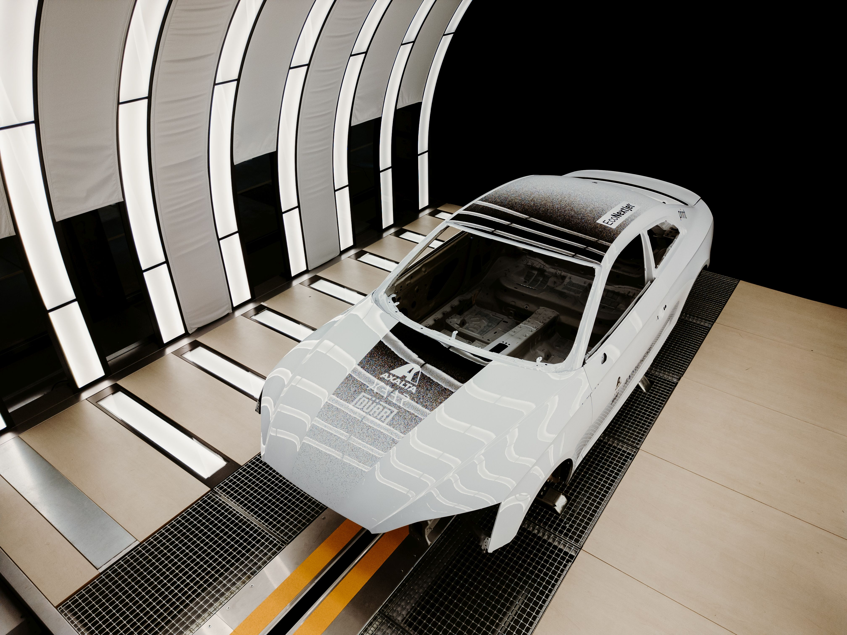
Ilustracja nr 1: Firmy Dürr i Axalta współpracują ze sobą, aby zapewnić rozwiązanie z zakresu cyfrowego nakładania farby.

Informacje o firmie Axalta
Firma Axalta to światowy lider w branży powłok, dostarczający klientom innowacyjne, kolorowe i piękne, a jednocześnie zrównoważone powłoki. Od lekkich pojazdów, pojazdów użytkowych i zastosowań renowacyjnych po silniki elektryczne, fasady budynków i inne zastosowania przemysłowe, nasze powłoki są zaprojektowane tak, aby zapobiegać korozji, zwiększać produktywność i trwałość. Dzięki ponad 150-letniemu doświadczeniu w branży powłok, globalny zespół firmy Axalta w dalszym ciągu znajduje sposoby na coraz lepszą obsługę ponad 100 tys. klientów z ponad 130 państw, oferując najlepsze powłoki oraz systemy i technologie nakładania. Więcej informacji można znaleźć na stronie internetowej axalta.com , zapraszamy także do śledzenia nas na LinkedIn oraz na profilu @axalta na platformie X.

Informacje o Grupie Dürr
Grupa Dürr jest jedną z wiodących na świecie firm zajmujących się inżynierią mechaniczną i instalacyjną, posiadającą szczególne doświadczenie w dziedzinie automatyzacji, cyfryzacji i efektywności energetycznej. Jej produkty, systemy i usługi umożliwiają wysoce wydajne i zrównoważone systemy produkcyjne dla różnych branż przemysłu. Z dniem 1 stycznia 2025 r. dawne dywizje Paint and Final Assembly Systems oraz Application Technology zostały połączone, tworząc nową dywizję Automotive, działającą jako Dürr Systems AG. Nacisk kładziony jest na planowanie i budowę lakierni oraz robotów i produktów do automatycznego nakładania farb, uszczelniaczy i klejów. Montaż końcowy, testowanie i technologia napełniania dla przemysłu motoryzacyjnego to kolejne filary firmy. W 2023 r. Grupa Dürr wygenerowała sprzedaż w wysokości 4,6 mld euro. Grupa Dürr zatrudnia ponad 20 000 pracowników i posiada 141 lokalizacji biznesowych w 33 krajach. Więcej informacji można znaleźć na durr.com oraz na Dürr | LinkedIn.

Zapytania mediów – Axalta
Lisa Gentile
Telefon: +1 248-896-7783
Lisa.Gentile@axalta.com

Jessica McDuell
Telefon: +1 302-897-4486
Jessica.McDuell@axalta.com

Zapytania mediów – Dürr
Andreas Federmann
Managing Director Dürr Poland Sp. z. o.o.
Telefon: +48 4836 10-107
andreas.federmann@durr.com

Żaneta Kurczyńska
Synertime
tel: 668 132 415
e-mail: z.kurczynska@synertime.pl

